EMEFEI:___________________________________________________________________________________
NOME: ___________________________________________________________________________Nº ______
Arte 5ª/ 6ª série EJA

Trem – Bala
Luan Santana, Ana Vilela

Não é sobre ter todas pessoas do mundo pra si
É sobre saber que em algum lugar alguém zela por ti
É sobre cantar e poder escutar mais do que a própria voz
É sobre dançar na chuva de vida que cai sobre nós
É saber se sentir infinito
Num universo tão vasto e bonito é saber sonhar
Então, fazer valer a pena cada verso
Daquele poema sobre acreditar
Não é sobre chegar no topo do mundo e saber que venceu
É sobre escalar e sentir que o caminho te fortaleceu
É sobre ser abrigo e também ter morada em outros corações
E assim ter amigos contigo em todas as situações
A gente não pode ter tudo
Qual seria a graça do mundo se fosse assim?
Por isso, eu prefiro sorrisos
E os presentes que a vida trouxe pra perto de mim
Não é sobre tudo que o seu dinheiro é capaz de comprar

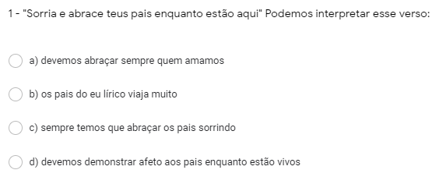

Resolva o caça palavras
